Tangkapan Layar Implementasi Antarmuka
Lampiran Pertemuan 4 • Bukti implementasi halaman pada desktop dan mobile
Kampus Lost & Found • Purbaya Dwipananda Arrizky (24051130060) • Praktik Aplikasi Web (INF60295) • Teknologi Informasi, Fakultas Teknik UNY • 2026
Dokumen ini memuat tangkapan layar hasil implementasi antarmuka pada peramban. Versi desktop diambil pada lebar 1440 piksel, sedangkan versi mobile diambil pada lebar 390 piksel melalui mode perangkat peramban Chrome. Setiap halaman dapat ditelusuri ke sitemap dan acceptance criteria yang disusun pada Pertemuan 2 dan Pertemuan 3.
Cara pengambilan: buka DevTools dengan F12, nyalakan mode perangkat dengan Ctrl+Shift+M, lalu tekan Ctrl+Shift+P dan pilih Capture full size screenshot.
A. H-01 Beranda (/)
Desktop
Dua pintu layanan berporsi sepadan, pintasan pencarian, dan penjelas dua jalur penanganan.
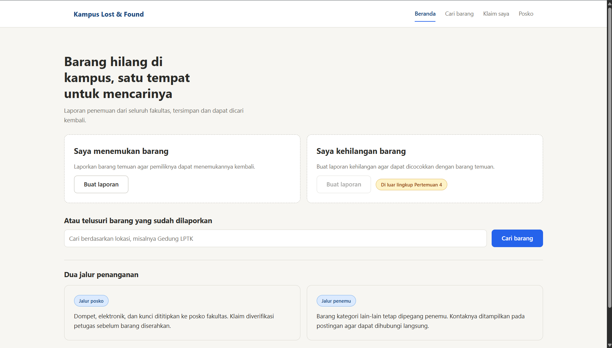

Mobile
Pintu layanan ditumpuk satu kolom, tombol utama melebar penuh.
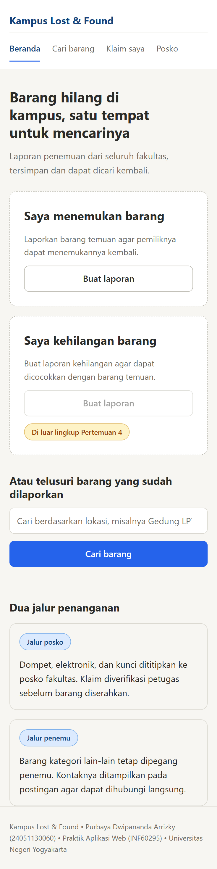

B. H-02 Cari Barang (/barang)
Desktop, state ada hasil
Panel filter di kiri, kartu hasil di kanan. Membuktikan AC-06.1 dan AC-06.3.
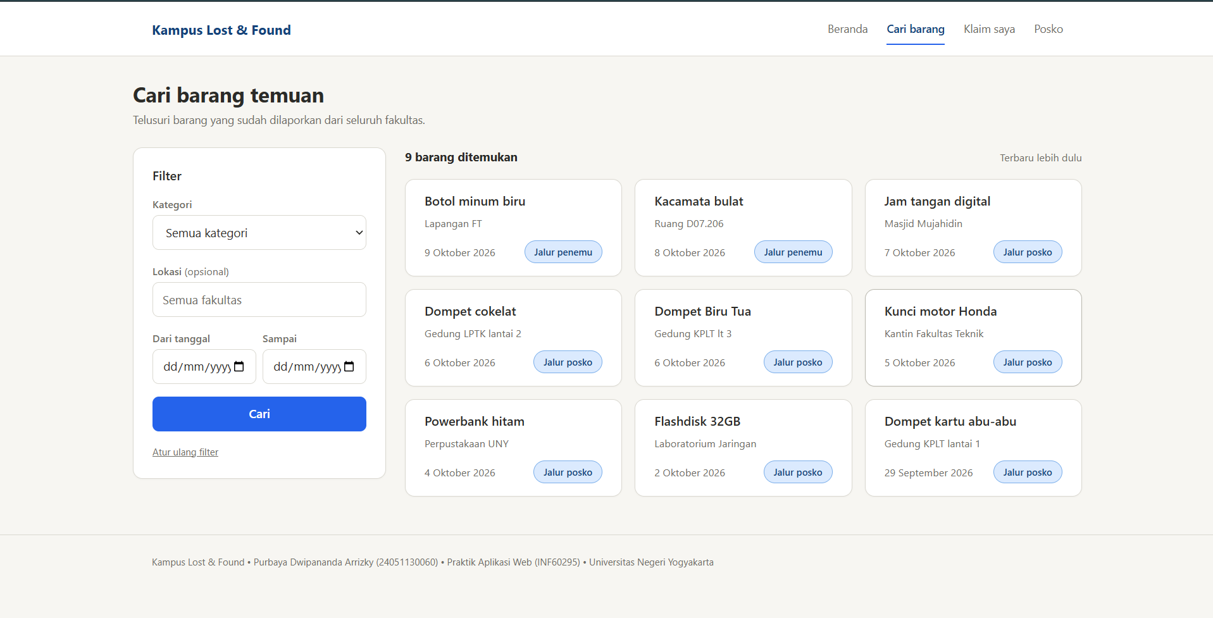

Desktop, state hasil kosong
Pesan tidak ditemukan beserta saran menghapus filter. Membuktikan AC-06.4.
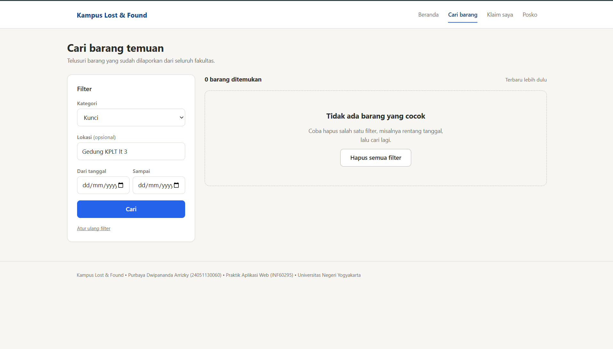

Desktop, lokasi dikosongkan
Jumlah hasil tidak berkurang meskipun lokasi tidak diisi. Membuktikan AC-06.2.
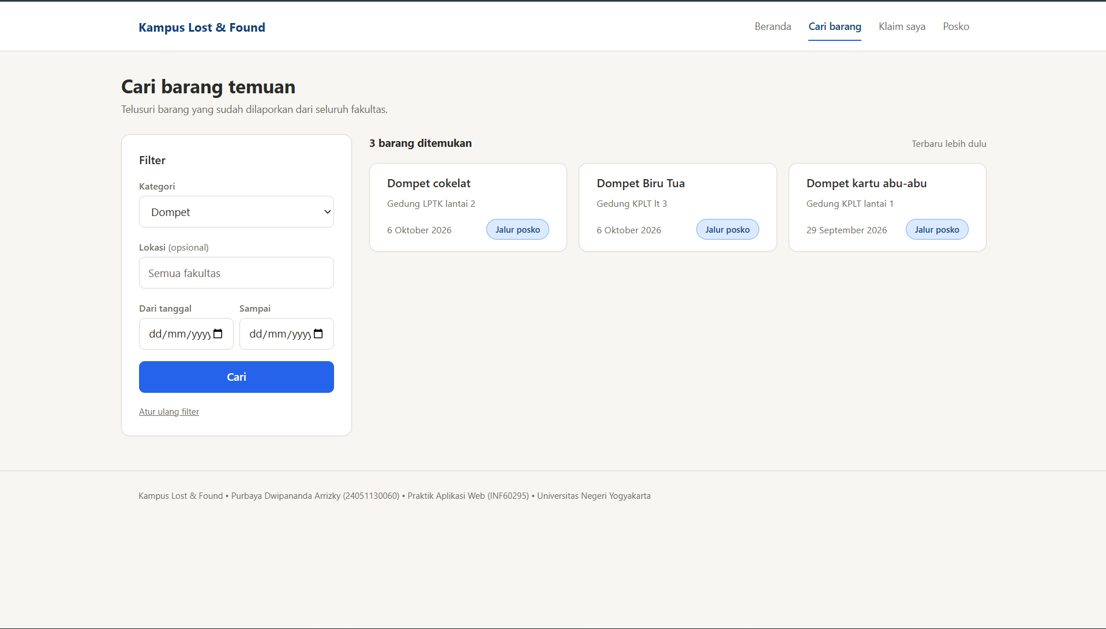

Mobile
Filter dan hasil menjadi satu kolom, dua kolom tanggal ditumpuk vertikal.
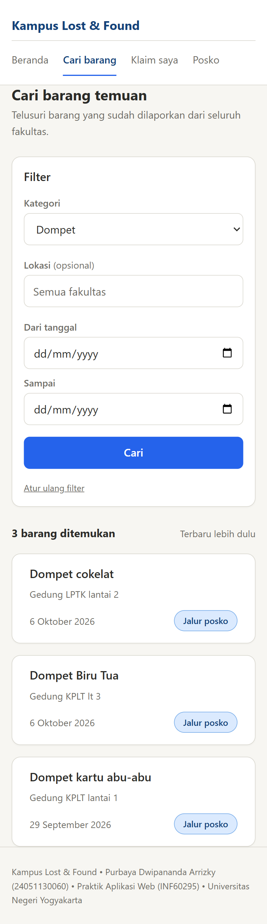

C. H-03 Detail Barang (/barang/{id})
Desktop, jalur posko
Tombol Ajukan klaim tersedia. Tidak ada blok ciri detail. Membuktikan AC-03.2 dan AC-04.2.
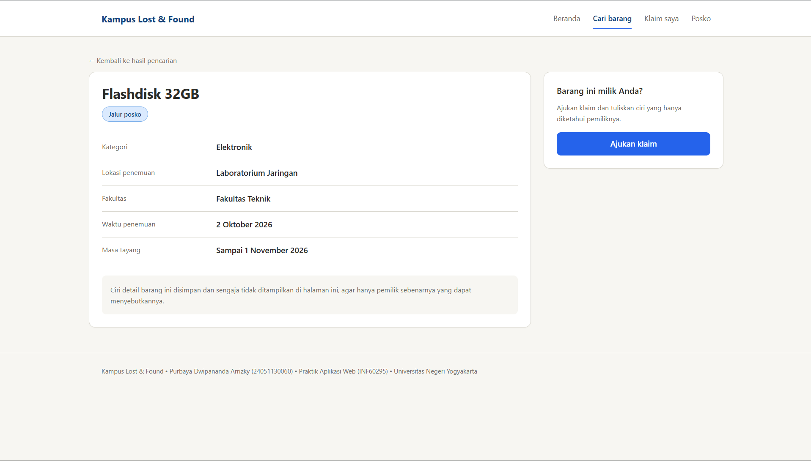

Desktop, jalur penemu
Kontak penemu ditampilkan, tombol klaim tidak tersedia. Membuktikan AC-03.4.
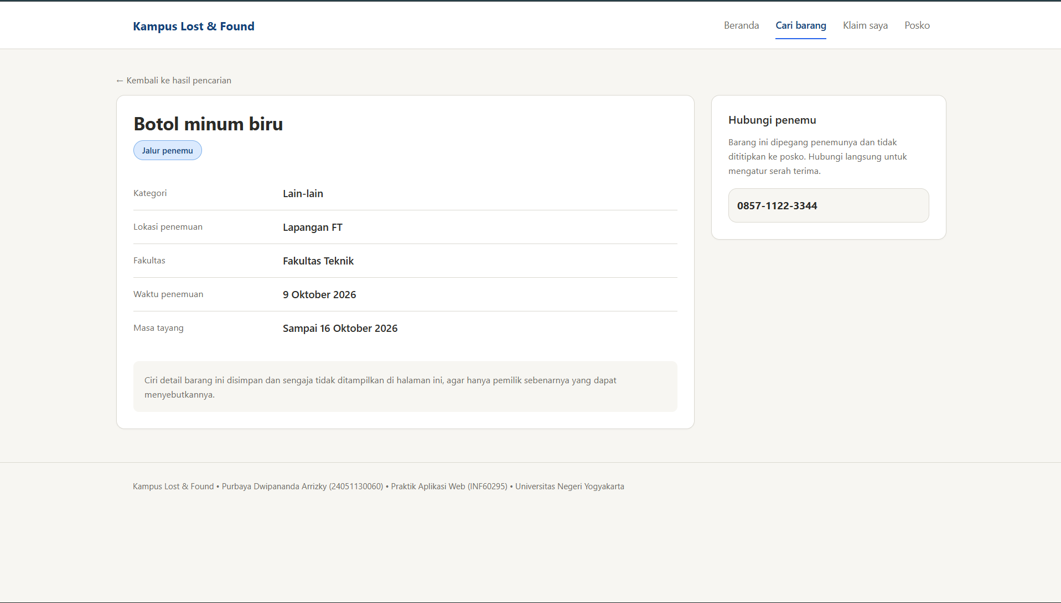

Mobile
Panel aksi berpindah ke bawah agar tombol utama terjangkau ibu jari.
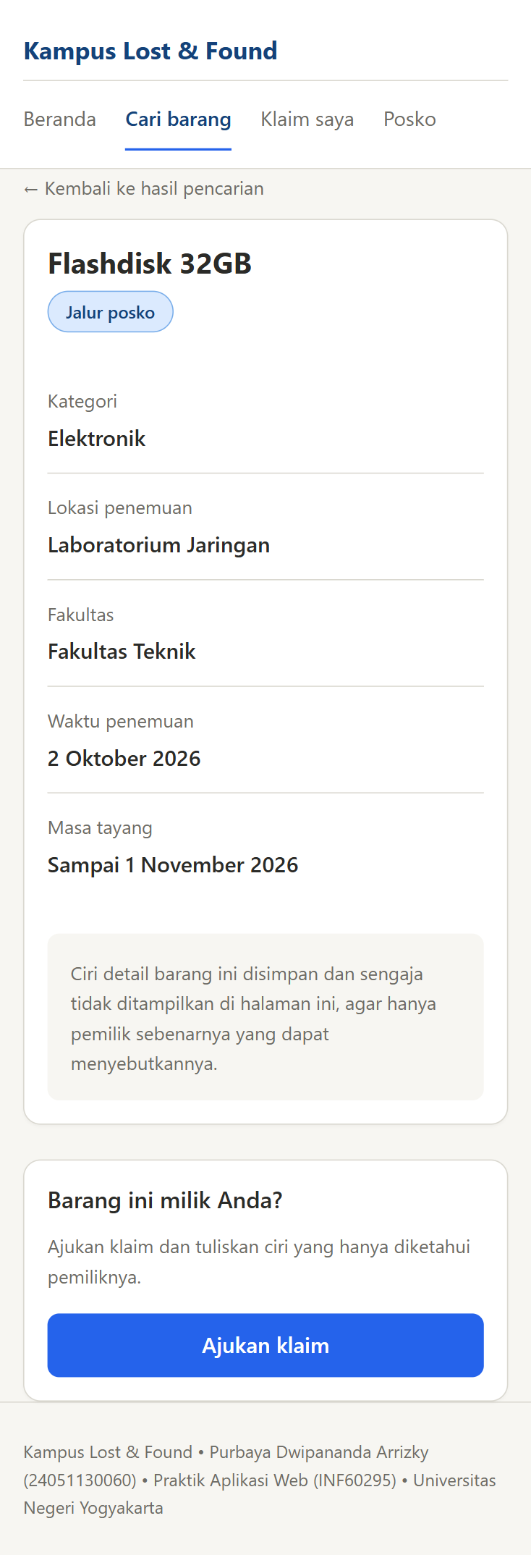

D. H-04 Form Klaim (/klaim/buat)
Desktop, state kosong
Ringkasan barang, isian deskripsi kepemilikan, dan panel langkah berikutnya.
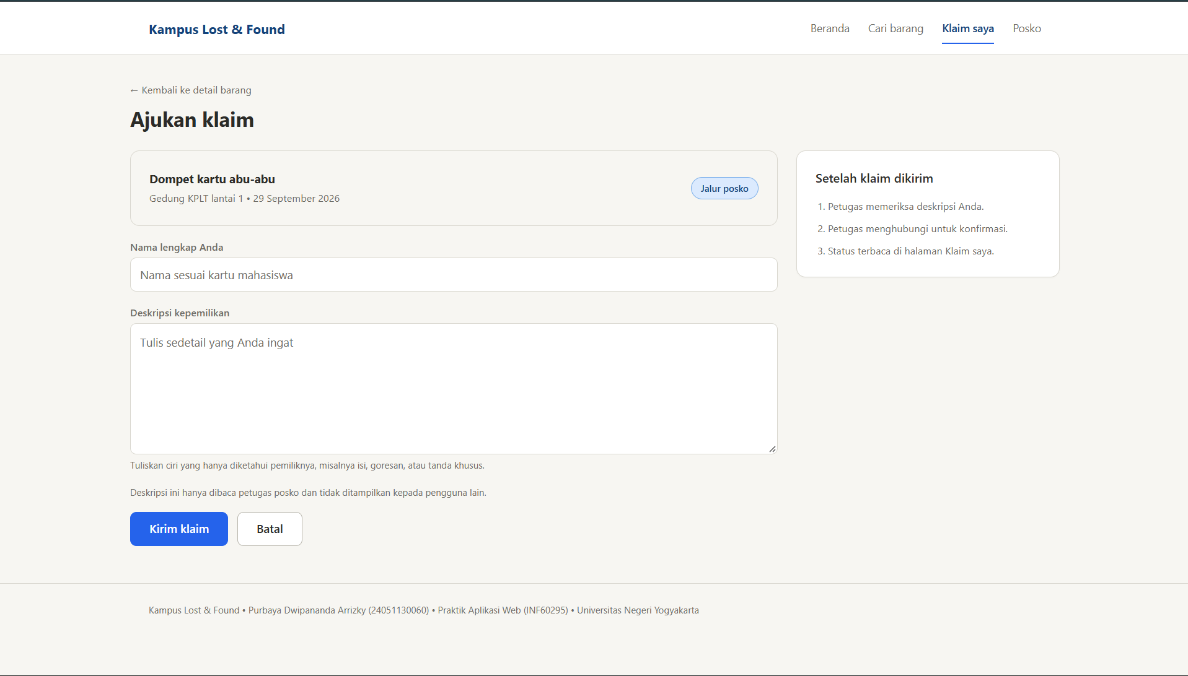

Desktop, state validasi gagal
Pesan kesalahan muncul di bawah kolom yang bermasalah.
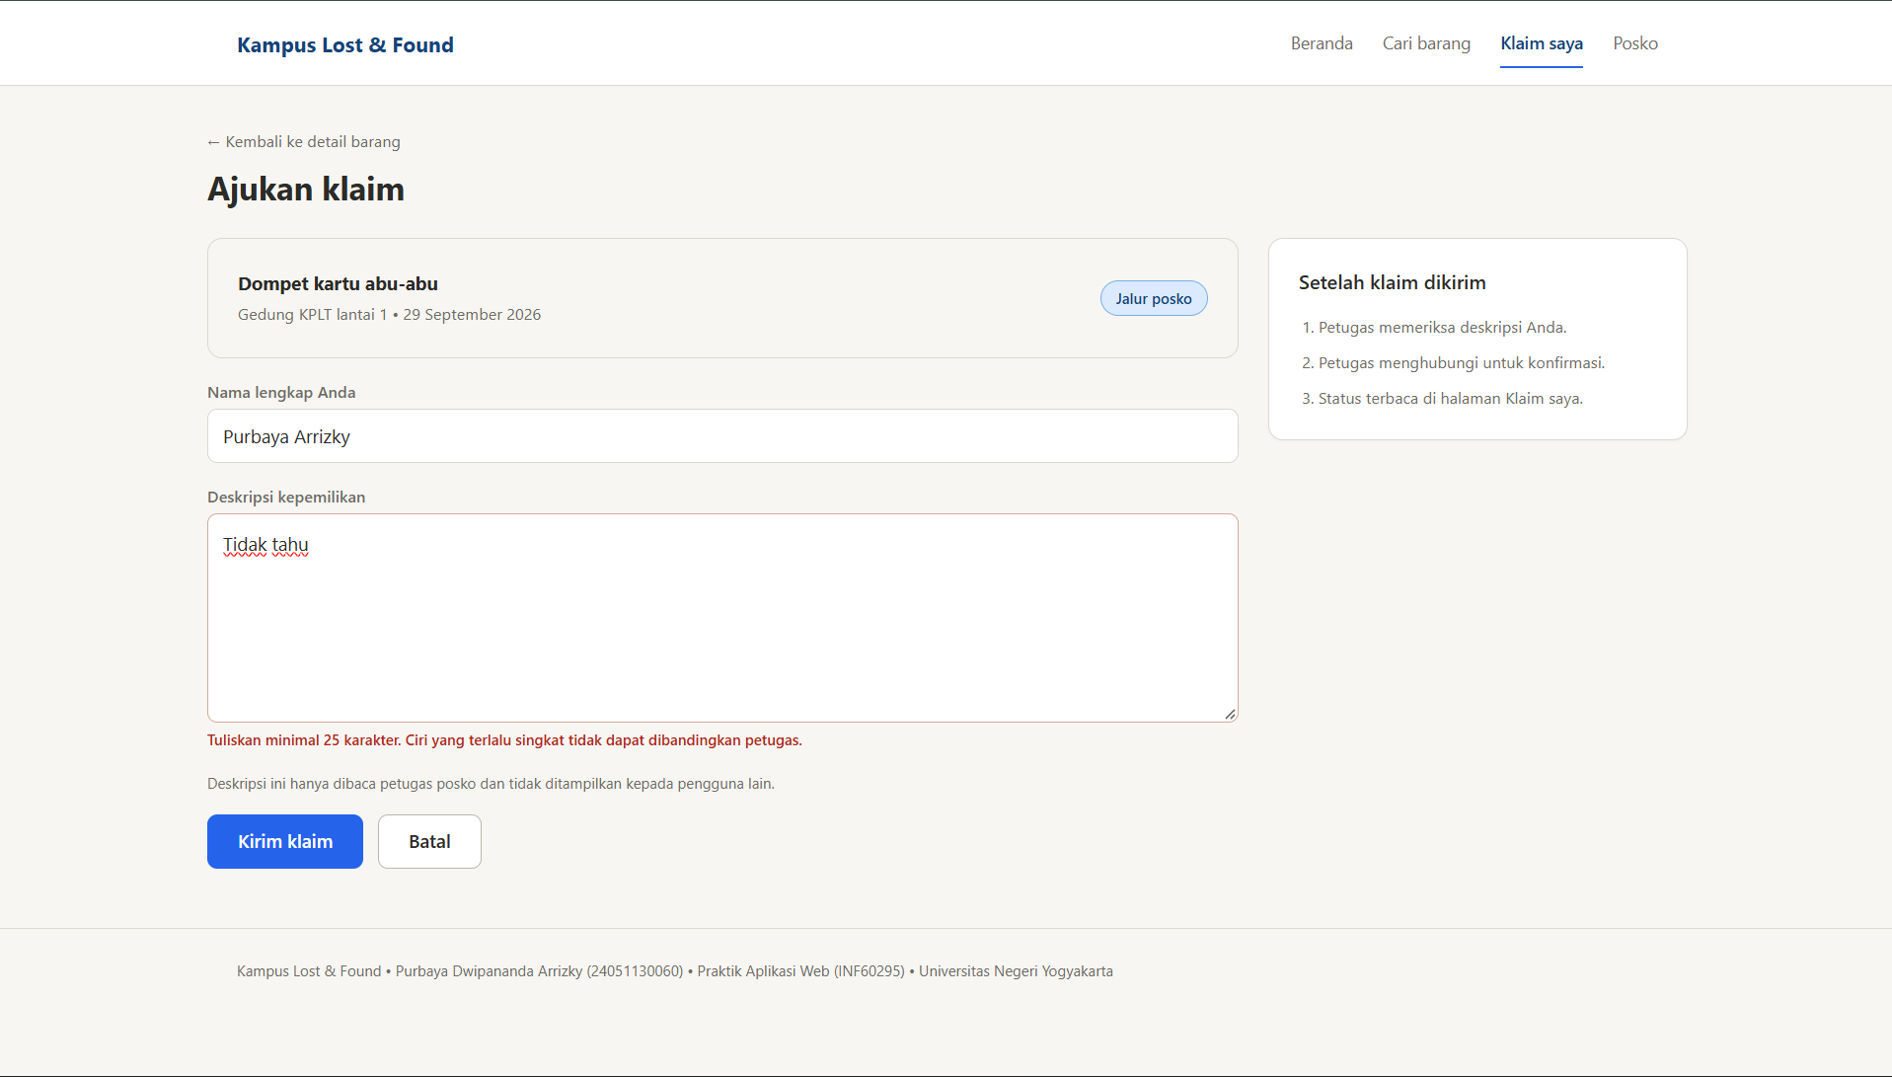

Mobile
Urutan disusun ulang menjadi ringkasan, isian, lalu tombol aksi.
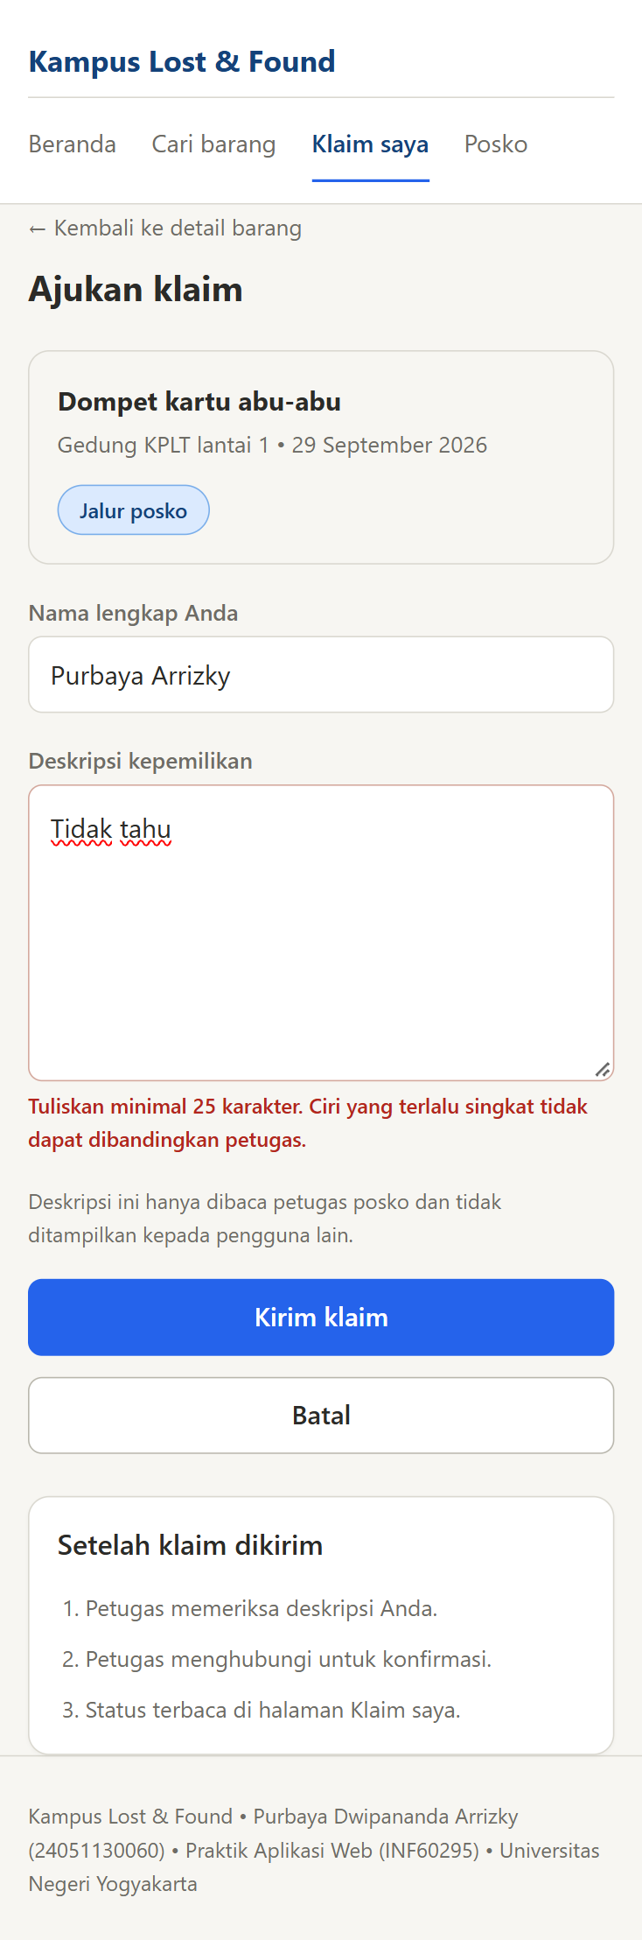

E. H-05 Klaim Saya (/klaim)
Desktop
Tiga state status berdampingan: menunggu verifikasi, menunggu pengambilan, dan ditolak beserta alasan. Membuktikan AC-09.4.
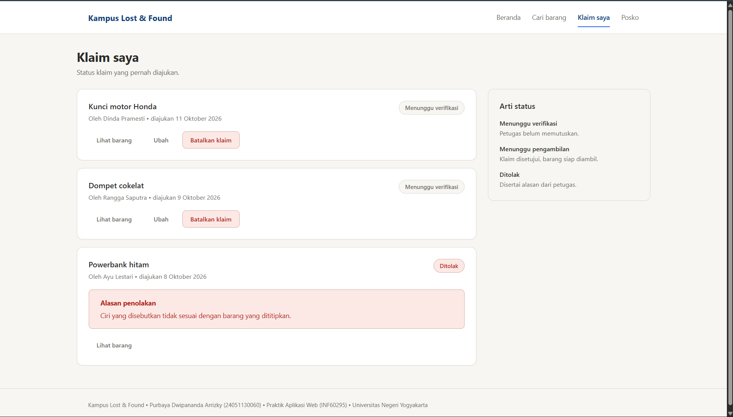

Mobile
Label status berpindah ke bawah judul agar muat satu kolom.
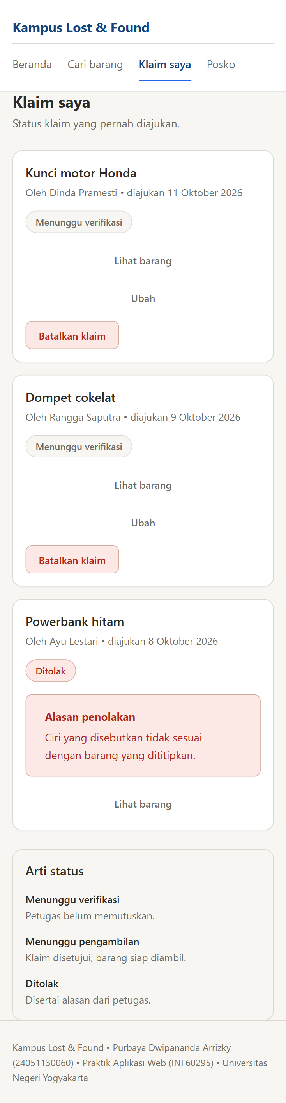

F. H-06 Daftar Klaim Posko (/posko)
Desktop
Terurut dari klaim yang paling lama menunggu. Klaim lebih dari 24 jam bertanda Perlu ditinjau. Membuktikan AC-08.1 dan AC-07.2.
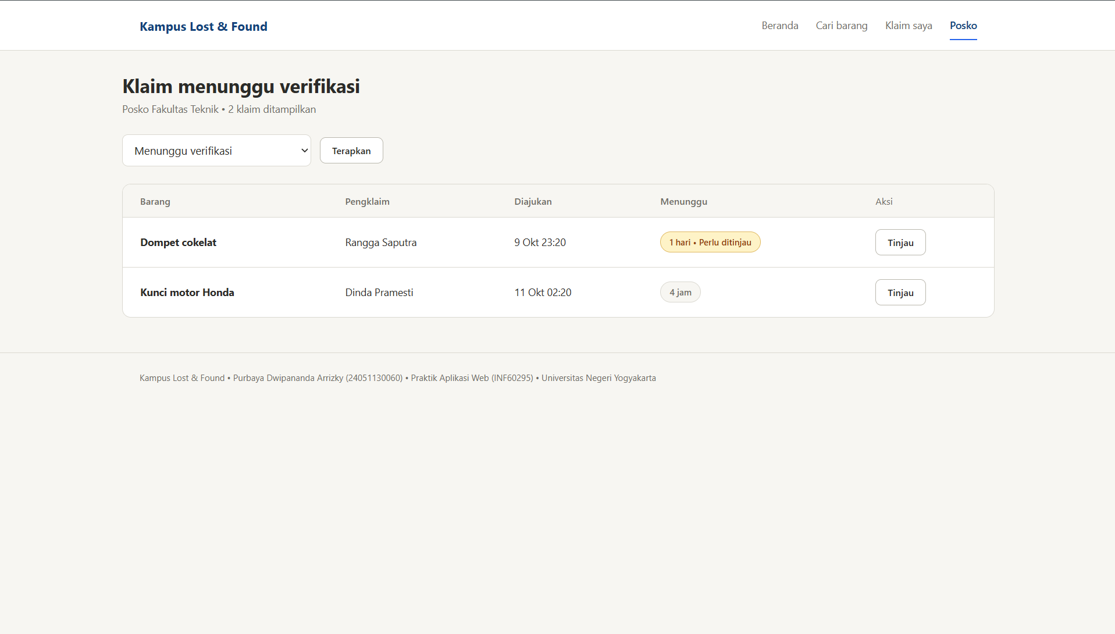

G. H-07 Detail Klaim (/posko/{id})
Desktop, menunggu keputusan
Ciri tersembunyi dan deskripsi pengklaim bersisian dalam satu pandangan. Membuktikan AC-08.2.
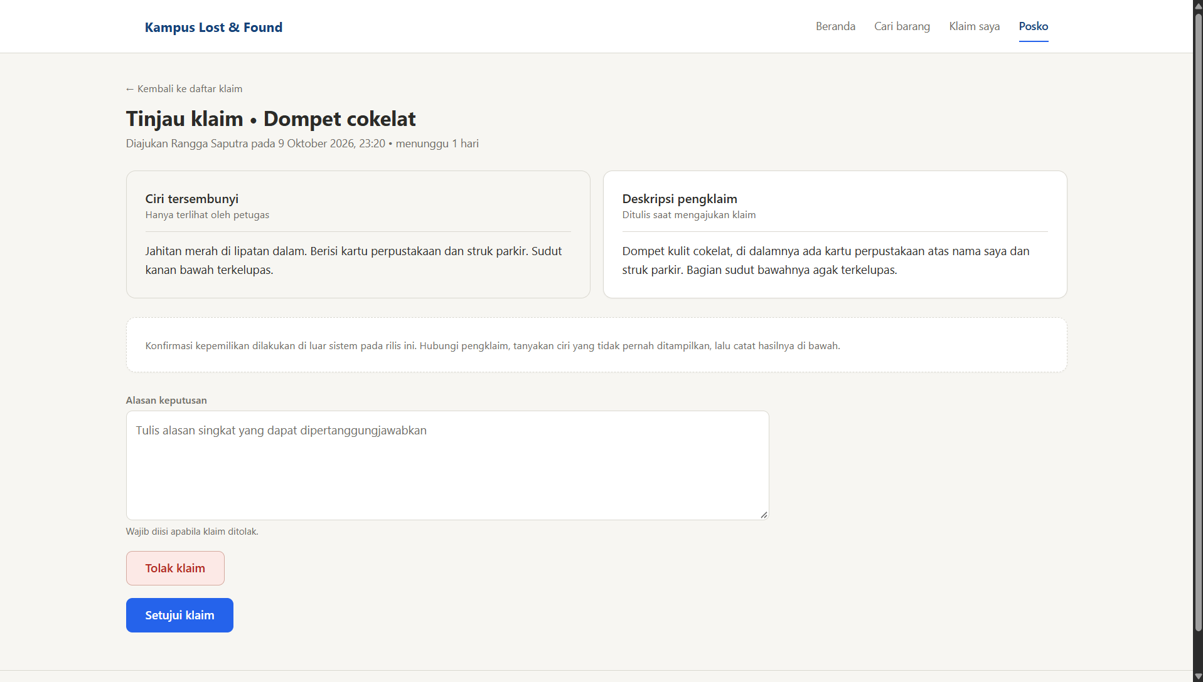

Desktop, alasan kosong ditolak
Tindakan menolak tanpa alasan ditolak sistem. Membuktikan AC-09.2.
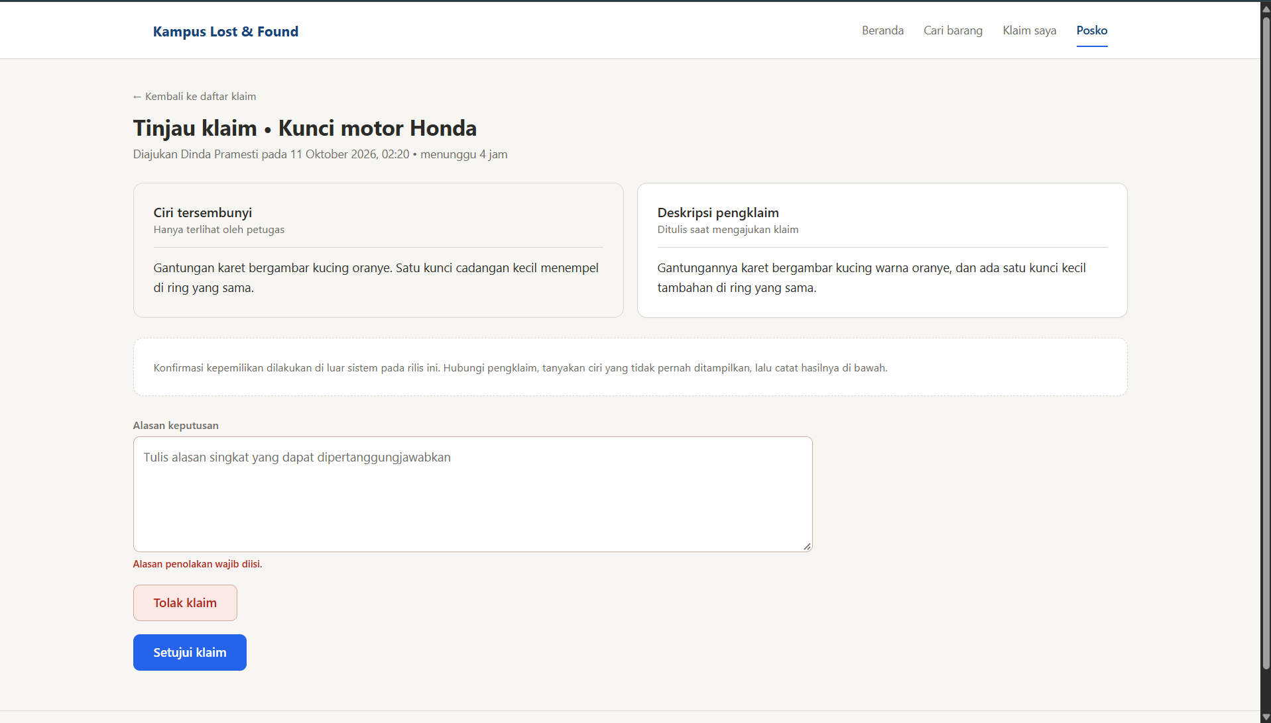

Desktop, sudah diputuskan
Tombol tidak lagi tersedia, jejak keputusan ditampilkan. Membuktikan AC-09.3.
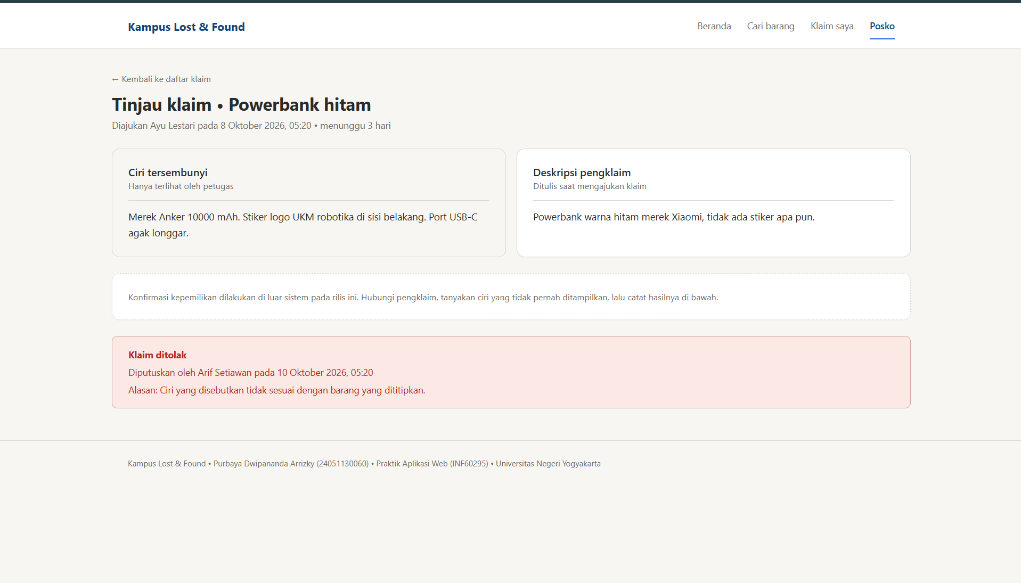

H. H-08 Not Found (alamat yang tidak dikenali)
Desktop
Pesan singkat dan tombol kembali ke beranda.
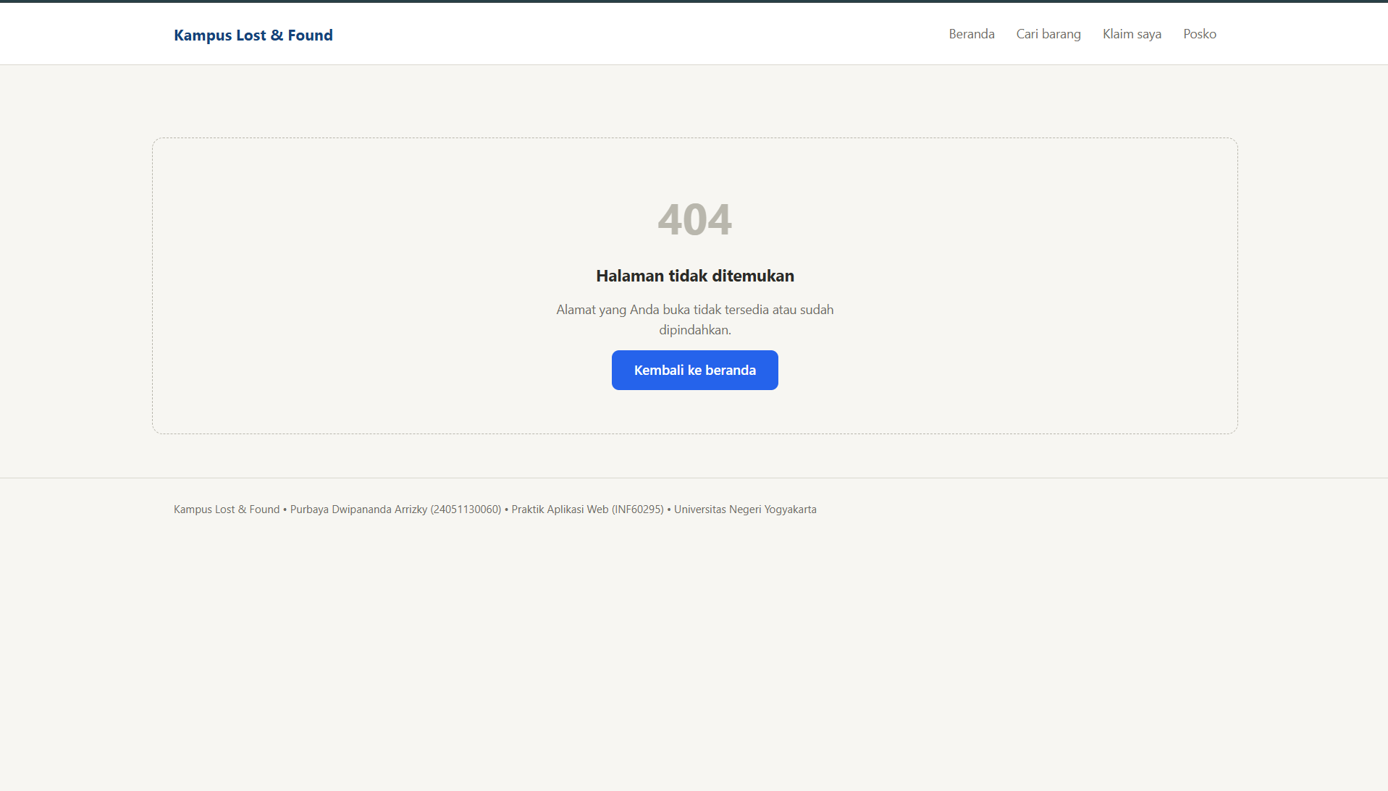

I. Halaman Pengelolaan Barang (/barang/kelola)
Desktop
Tabel barang beserta jalur, status, dan jumlah klaim.
